Copyright: https://koningsfan.nl/
© Willemijn Vendrig
Bhutan

Bhutan is een land in Azië dat in de Himalaya ingeklemd ligt tussen China (Tibet) en India.

Bron: Wikipedia en officiële Facebookaccounts van Koningin Jetsun Pema en Koning Jigme Khesar Namgyel Wangchuck van Bhutan.

Ugyen Wangchuck

Ugyen Wangchuck wordt geboren in 1862 als zoon van Jigme Namgyal en Ashi Pema Choki.

Hij was de eerste koning van Bhutan in de Wangchuck dynastie.
Op 17 december 1907 werd Ugyen door het volk van de toenmalige hoofdstad Punakha unaniem gekozen tot eerste erfelijke koning van Bhutan: de Druk Gyalpo (drakenkoning). Hij ondernam enige hervormingen, vooral in het onderwijs. Ugyen werd door de Britten geridderd.

Hij was getrouwd met Ashi Tsundue Lhamo Kurto Khoma Chukmo.
Op 26 augustus 1926 overlijdt Ugyen.
Hij wordt opgevolgd door zijn zoon Jigme Wangchuck.

Jigme Wangchuck

Jigme Wangchuck wordt geboren in 1905 als zoon van Ugyen Wangchuck en
Ashi Tsundue Lhamo Kurto Khoma Chukmo.

Jigme Wangchuck volgde op 26 augustus 1926 zijn vader op.
Hij streefde naar een politieke stabiliteit en economische vooruitgang.
Onder zijn leiding verminderde hij de isolement van Bhutan door aansluiting bij internationale organisaties en knoopte contact aan met India.

Jigme Wangchuck was getrouwd met de twee zussen Ashi Phuntsho Choden (1911 - 2003) en met Ashi Pema Dechen (1918 - 1991).

Jigme Wangchuck heeft met zijn twee vrouwen in totaal 5 kinderen gekregen:
- Koning Jigme Dorji Wangchuck
- Priins Namgyal Wangchuck
- Prinses Choeki Wangmo Wangchuck
- Prinses Deki Yangzom Wangchuck
- Prinses Pema Choden Wangchuck

Jigme overleed op 30 maart 1952.
Zijn zoon Jigme Dorji Wangchuk volgt hem op.

Jigme Dorji Wangchuck

Jigme Dorji Wangchuck wordt geboren op 2 mei 1929 als zoon van Jigme Wangchuck.

Hij werd Koning op 30 maart 1952.
Hij streefde naar modernisering van het land.
Jigme Dorji Wangchuck wilde emancipatie en gelijkheid in zijn land.
Hij verminderde de absolute macht van de koning door een regering met ministers
in te voeren en richtte de nationale vergadering op.
De slavernij en het kastensysteem werd afgeschaft en vrouwen kregen gelijke rechten. Bhutan werd gemoderniseerd door goede infrastructuur voor het transport, nieuwe communicatie mogelijkheden, de bouw van goed onderwijs, recht op gezondheidszorg en betere omstandigheden voor de landbouw.

Jigme Dorji Wangchuck was getrouwd in 1951 met Ashi Kesang Choden Wangchuck (21 mei 1930).
Samen kregen zij vijf kinderen:
- Sonam Choden Wangchuck
- Dechan Wangmo Wangchuck
- Koning Jigme Singye Wangchuck
- Pema Lhaden Wangchuck
- Kesang Wangmo Wangchuck

Hij overlijdt op 21 juli 1972 en zijn zoon Jigme Singye volgt hem op.

Jigme Singye Wangchuck

Jigme Singye Wangchuck wordt geboren op 11 november 1955 als zoon van Koning Jigme Dorji Wangchuck en Ashi Kesang Choden Wangchuck.

Hij werd Koning van Bhutan op 24 juli 1972.
Verbetering van de inkomsten en levensonderhoud van de mensen op het platteland waren zijn belangrijkste doelstellingen. Het verbouwen van aardappelen in Bhutan was één van zijn projecten. Gezondheidszorg, veilig drinkwater en betere voeding hebben geleid tot een 66-jarige levensduur in Bhutan.
Hij streefde naar een evenwicht tussen modernisering en tradities.
Jigme Singye stelde het dragen van traditionele kleding verplicht.
Jigme Singye Wangchuck bracht de luchtvaart in zijn land, evenals het internet.
Jigme Singye Wangchuck verbeterde ook de bescherming van de natuurlijke hulpbronnen zoals bossen en biodiversiteit. Hiervoor zijn er grote aantallen parken aangelegd. Verder heeft Jigme Singye Wangchuck op 30 november 2001 een begin gemaakt met een grondwet voor Bhutan. Op 18 augustus 2005 was de grondwet definitief klaar.

Jigme Singye is gehuwd met vier zussen die dochters zijn van Yab Ugyen Dorji en Yum Thuiji Zam.

Jigme Singye is gehuwd met Ashi Dorji Wangmo Wangchuck
(geboren 20 december 1955).
Met haar heeft hij twee kinderen:
- Prinses Ashi Sonam Dechan Wangchuck (5 augustus 1981)
- Prins Dasho Jigyel Ugyen Wangchuck (16 juli 1984)

Jigme Singye is gehuwd met Ashi Tshering Pem Wangchuck
(geboren 20 december 1957).
Met haar heeft hij drie kinderen:
- Prinses Ashi Chimi Yangzom Wangchuck (10 januari 1980)
- Prinses Ashi Kesang Choden Wangchuck (23 januari 1982)
- Prins Dasho Ugyen Jigme Wangchuck (11 november 1994)

Jigme Singye is gehuwd met Ashi Tshering Yangdon Wangchuck
( geboren 21 juni 1959).
Met haar heeft hij drie kinderen:
- Koning Jigme Khesar Namgyel Wangchuck (21 februari 1980)
- Prinses Ashi Dechen Yangzom Wangchuck (2 december 1981)
- Prins Dasho Jigme Dorji Wangchuck (14 april 1986)

Jigme Singye is gehuwd met Ashi Sangay Choden Wangchuck
(geboren 11 mei 1963).
Met haar heeft hij twee kinderen:
- Prins Dasho Khamsum Singye Wangchuck (6 oktober 1985)
- Prinses Ashi Euphelma Choden Wangchuck (6 juni 1993)

Op 14 december 2006 deed hij afstand van de troon.
Zijn zoon Jigme Khesar Namgyel Wangchuck volgt hem op als koning van Bhutan.

Koning Jigme Khesar Namgyel Wangchuck en
Koningin Jetsun Pema Wangchuck

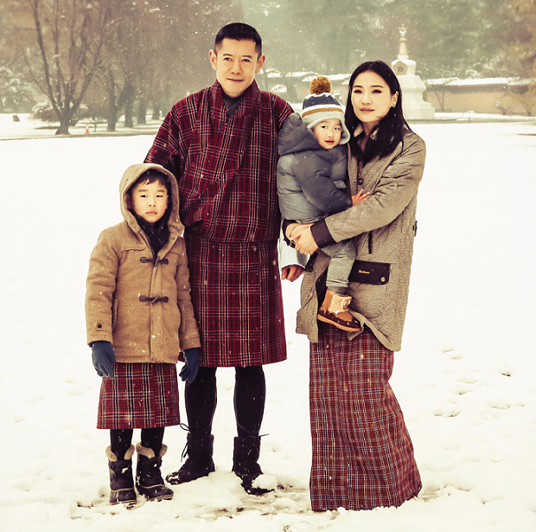

Jigme Khesar Namgyel Wangchuck wordt geboren op 21 februari 1980 als zoon van Jigme Singye en diens derde vrouw Ashi Tshering Yangdon Wangchuck. Hij is de vijfde koning uit de Wangchuck-dynastie.

Op 9 december 2006 volgt hij zijn vader op nadat die troonsafstand deed.
Zijn officiële titel is: Druk Gyalpo, drakenkoning.

Na het voltooien van zijn hogere secundaire studies aan de Yangchenphug High School, studeerde Jigme Khesar in het buitenland aan de Phillips Academy Andover met de Class of 1998, waarna hij overging naar Cushing Academy, waar hij de middelbare school afmaakte. Daarna ging hij naar Wheaton College voordat hij afstudeerde aan Magdalen College, Universiteit van Oxford, waar hij het Foreign Service Program en International Relations voltooide.
De toenmalige Kroonprins, in de volksmond bekend bij de bevolking van Bhutan als 'Dasho Khesar', vergezelde zijn vader op zijn vele reizen door het Koninkrijk om de mensen te ontmoeten en te spreken. Hij vertegenwoordigde Bhutan ook officieel op verschillende internationale evenementen.
Op 25 juni 2002 ontving Kroonprins Jigme Khesar van zijn vader de rode sjaal.
Rode sjaal voor Dashos (mannelijke leden van de koninklijke familie en hogere ambtenaren) voor de gho, het traditionele mannelijke kostuum in Bhutan.
Op 31 oktober 2004 werd Jigme Khesar geïnstalleerd als de 16e Trongsa Penlop in Trongsa Dzong. De instelling van de Trongsa Penlop, opgericht door Zhabdrung Ngawang Namgyal in 1647, betekent het ware erfgoed van de Bhutanese troon en de inhuldigingsceremonie van de Trongsa Penlop is de formele verklaring van deze status van Kroonprins.
In december 2005 kondigde koning Jigme Singye Wangchuck zijn voornemen aan om in 2008 af te treden ten gunste van zijn zoon, en dat hij de verantwoordelijkheid onmiddellijk aan hem zou gaan overdragen.
Op 9 december 2006 vaardigde de voormalige koning een Koninklijk Edict uit waarin hij zijn troonsafstand aankondigde, en droeg de troon over aan Jigme Khesar Namgyel Wangchuck, die officieel werd gekroond op 6 november 2008 in Punakha. De kroningsceremonie omvatte een oud en kleurrijk ritueel, bijgewoond door een paar geselecteerde buitenlandse vrienden van de koninklijke familie en hoogwaardigheidsbekleders, waaronder de toenmalige president van India, Pratibha Patil. Om Jigme Khesar als koning van Bhutan te verwelkomen, schilderden mensen straatnaamborden, hingen feestelijke spandoeken op en versierden rotondes met verse bloemen. Hij ontving witte, gele, rode, groene en blauwe zijden sjaals.
Daarnaast heeft Jigme Khesar Namgyel de volgende eredoctoraten:
- Universiteit van New Brunswick Canada
- Rangsit University, Thailand
- Calcutta University, India
- Keio University, Japan
Koning Jigme Khesar Namgyel begon zijn regering door toezicht te houden op de democratisering van Bhutan door de laatste zittingen van het parlement voor te zitten waar kieswetten, landhervormingen en andere belangrijke kwesties werden besproken. Hij zei dat de verantwoordelijkheid van deze generatie Bhutanezen was om het succes van de democratie te verzekeren. Hij reisde veel om de ontwerpgrondwet van Bhutan uit te leggen en met het volk te bespreken en om deelname aan de komende democratische oefeningen aan te moedigen. Hij gaat door met dergelijke bezoeken en spreekt voornamelijk met jonge mensen over de noodzaak dat Bhutanezen streven naar hogere normen op het gebied van onderwijs, het bedrijfsleven, het ambtenarenapparaat, en de noodzaak dat mensen in een klein land harder werken dan die van anderen.
De koning ondertekende in februari 2007 een nieuw vriendschapsverdrag met India, ter vervanging van het verdrag van 1949. De nieuwe koning heeft veel regeringsinitiatieven genomen om het systeem te versterken ter voorbereiding op de democratische veranderingen in 2008. De grondwet van Bhutan werd op 18 juli 2008 aangenomen door het eerste gekozen parlement.
Een van de belangrijkste en meest lopende werken van de koning betreft Kidu, een traditie gebaseerd op de heerschappij van een Dharmakoning wiens heilige plicht het is om voor zijn volk te zorgen. De mensen hebben op verschillende manieren toegang tot Kidu: door een aanvraag in te dienen bij het Office of the Royal Chamberlain, dat dit tijdens werkuren accepteert; door aanvragen in te dienen via Dzongkhag Kidu Officers in elk district, wiens verantwoordelijkheid het is om dergelijke aanvragen te verzamelen en om mensen te identificeren die hulp nodig hebben; en door rechtstreeks een beroep te doen op de koning. Om de mensen de mogelijkheid te geven om rechtstreeks in beroep te gaan, stopt de koning tijdens zijn talrijke roadtrips door het land voor elke potentiële appellant langs de weg.
Er zijn verschillende Kidu-regelingen die zijn ontworpen om bepaalde groepen mensen te helpen, zoals studenten die zelfs het gratis onderwijs in het land niet kunnen betalen, ouderen en mensen die medische behandeling nodig hebben. De koning heeft ook de traditie voortgezet om staatsgrond te geven aan landloze boeren in het hele land. Het lopende project brengt hem naar afgelegen dorpen en gemeenschappen. Kidu omvat het verlenen van onmiddellijke hulp aan slachtoffers van natuurrampen. De koning hield persoonlijk toezicht op de wederopbouwinspanningen na grote aardbevingen en overstromingen in 2009 en 2011.
In 2012 schonk de koning nu 100 miljoen van de strijdkrachten aan de Zhung Dratshang voor het Dzong Reconstruction Fund, aangezien op 24 juni de historische Wangduephodrang Dzong door brand werd verwoest. Als opperbevelhebber van de strijdkrachten voerde hij onmiddellijk het bevel over de strijdkrachten en De-Suups naar de locatie, en met de hulp van dzongkhag-functionarissen en burgers werden veel dingen uit de brand gered. De koning zelf haastte zich binnen enkele uren ter plaatse.
Op 20 mei 2011 is Jigme Khesar Namgyel Wangchuck officieel verloofd met Jetsun Pema.

Jetsun Pema is geboren in Thimphu op 4 juni 1990 als dochter van Yap Dhondup Gyaltshen en Yum Sonam Choki. Sonam Choki komt uit de familie van Bumthang Pangtey, een van de oudste adellijke families van Bhutan. Sonam Choki's vader was een halfbroer van twee koninginnen van Bhutan, Phuntsho Choden (overgrootmoeder van de huidige koning) en haar zus Pema Dechen.

Jetsun Pema is de op een na oudste van vijf kinderen. Jetsun heeft twee broers: Thinlay Norbu en Jigme Namgyel en twee zussen, Serchen Doma en Yeatso Lhamo (is getrouwd met de broer van de huidige Koning,
Prins Jigme Dorji Wangchuck).

Het onderwijs van Jetsun Pema vond plaats in Thimphu op de Little Dragon School, de Sunshine School (1995-1996) en tenslotte de Changangkha Lower Secondary School (1997-1998). Ze ontving vervolgens een kloosteropleiding in het St. Joseph's Convent in Kalimpong, West-Bengalen, India, in 1999-2000. Ze volgde van 2001 tot 2005 haar middelbaar onderwijs aan de Lungtenzampa Middle Secondary School in Thimphu en verhuisde in april 2006 naar The Lawrence School, Sanawar, in Solan, Himachal Pradesh, India. Ze kwam bij Lawrence als een Class-XI student en studeerde Engels, geschiedenis, aardrijkskunde, economie en schilderen. Ze voltooide haar hoger secundair onderwijs op 31 maart 2008 Daarna begon ze haar tertiaire opleiding aan de Regent's University London, waar ze afstudeerde met een graad in internationale betrekkingen, met psychologie en kunstgeschiedenis als bijvak.
Het huwelijk van Jestun Pema en Jigme Khesar Namgyel Wangchuck is voltrokken op 13 oktober 2011. Koning Jigme Khesar Namgyel en Koningin Jetsun Pema hebben twee kinderen:

- Kroonprins Jigme Namgyel Wangchuck (5 februari 2016)
- Prins Jigme Ugyen Wangchuck, roepnaam Ugyen (19 maart 2020)

Kroonprins Jigme Namgyel Wangchuck

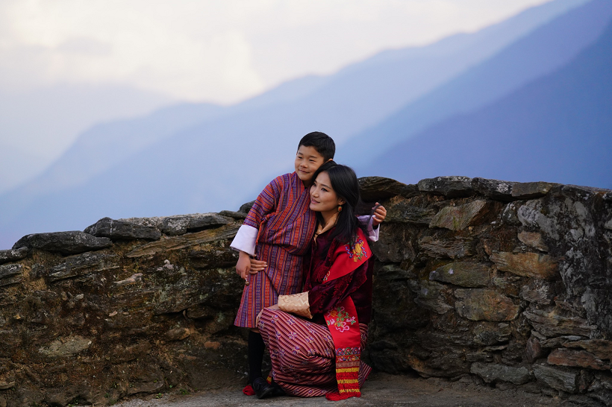

Jigme Namgyel Wangchuck is geboren op 5 februari 2016 in het Lingkana Palace te Thimphu als eerste kind van Koning Jigme Khesar Namgyel Wangchuck en Koningin Jetsun Pema Wangchuck van Bhutan.

Op 16 april 2016 ontving Jigme Namgyel zijn naam tijdens een plechtige naamceremonie op de nationale feestdag Zhabdrung Kuchoe (sterfdag van Zhabdrung Ngawang Namgyal) van Bhutan.
Op 19 maart 2020 heeft Kroonprins Jigme Namgyel
een broertje: Jigme Ugyen gekregen.

Prins Jigme Ugyen Wangchuck

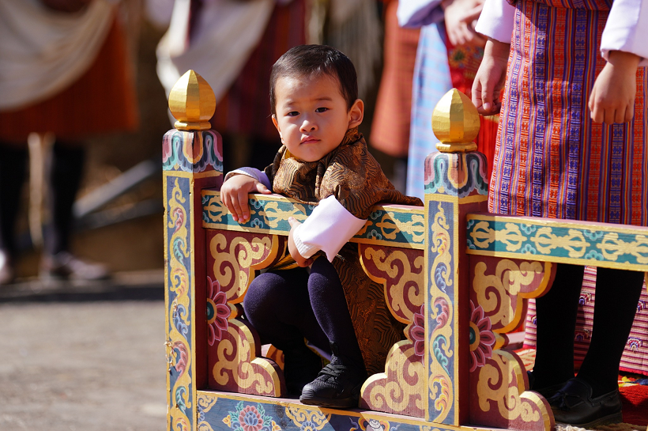

Jigme Ugyen Wangchuck is geboren op 19 maart 2020 in het Lingkana Palace te Thimphu als tweede kind van Koning Jigme Khesar Namgyel Wangchuck en Koningin Jetsun Pema Wangchuck van Bhutan.

Bij de gunstige gelegenheid van de geboortedag van Guru Rinpoche (Trelda Tsechu) op 30 juni 2020, heeft de tweede zoon van Koning Jigme Khesar Namgyel Wangchuck en Koningin Jetsun Pema Wangchuck de naam Jigme Ugyen Wangchuck gekregen.

Zijne Koninklijke Hoogheid wordt Prins Ugyen Wangchuck genoemd.

